千葉県介護人材確保対策事業

主催 一般社団法人 千葉県介護福祉士会 千葉ブロック

介護技術研修

いまさら聞けない介護技術のあれこれ 現場のあれこれ、みんなで研究・深めましょう

介護福祉職員向けにキャリアアップ研修を実施し、介護福祉職員が知識と技術を
研鑽し、介護の仕事に誇りと自信を持って働き続けられるよう支援することを目的
としています。
また、適切な介護技術を未習得のまま、介護福祉現場で働いてしまっているため、
身体を壊したり、介護の楽しさを感じることができずに離れていく介護福祉職員の
減少に寄与することを目的としています。
日 時
1回目  平成31年2月10日（日）  10：00～15：00（受付9：30～） | ２回目  平成31年2月17日（日）  10：00～15：00（受付9：30～）
五井公民館  市原市五井5472-1 | 千葉県社会福祉センター  ４階第１会議室  千葉市中央区千葉港４－３
会 場

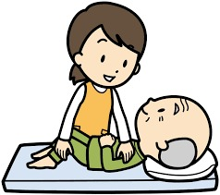
介護・福祉施設職員・
居宅サービス事業所従事者等
各会場 40名
対 象 者

無料（テキスト無料配布）
参 加 費

裏面申込書によりお申込みください

問い合せ先 一般社団法人 千葉県介護福祉士会 事務局
〒260-0026 千葉市中央区千葉港４－３ 千葉県社会福祉センター ３階
TEL 043-248-1451 FAX 043-248-1515
E-mail kai5niji@poem.ocn.ne.jp

会場案内
五井公民館 千葉県社会福祉センター
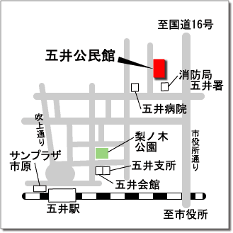
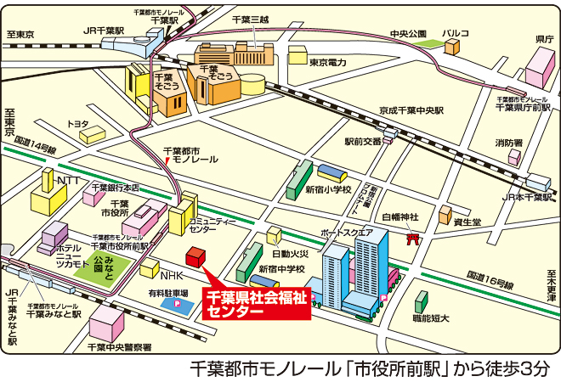

●JR千葉駅東口より徒歩20分●JR千葉みなと駅より徒歩10分●千葉都市モノレール市役所前駅より徒歩3分 ※駐車場はありません。
●JR五井駅より徒歩25分
※バスの運行はありません。
※駐車場はありますが、数に限りがございますのでなるべく公共交通機関をお使いください。

FAX：043-248-1515
一般社団法人 千葉県介護福祉士会 宛て

研修等参加申し込みＦＡＸ送信票
ＦＡＸ送信日：平成 年 月 日
研修名 | 介護技術研修
参加される日時に
○をつけてください
日 時 | １回目  平成31年2月10日（日） | ２回目  平成31年2月17日（日）
会 場 | 五井公民館 | 千葉県社会福祉センター  ４階第１会議室
氏 名
住 所  連絡先 | 〒  電話： （自宅・携帯・職場）
勤 務 先
会 員  区分等 | □ 会員（会員番号： ） ブロック  □ 非会員
連絡事項等

